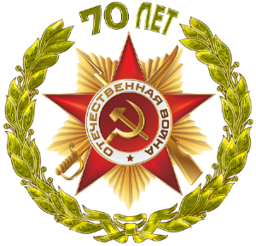
УТВЕРЖДАЮ
Директор школы: ______________
Уфимцева Л.Ю. _______________

Положение о школьной патриотической акции
«70 летию Победы – 70 пятерок»

- Общие положения.
Настоящее положение определяет порядок организации и проведения школьной патриотической акции «70 летию Победы – 70 пятерок», далее «70 пятерок», в соответствии с планом подготовки и проведения 70 – летия Победы в Великой Отечественной войне 1941- 1945гг.

- Цели и задачи.
Цель: формирование чувства гражданского самосознания учащихся через активизацию учебной деятельности.
Задачи: мотивация учащихся к учебе и получению 70 пятерок.
- Участники.
Учащиеся 2- 9 классов.

- Сроки и порядок проведения акции.
Сроки проведения: с 8 апреля по 8 мая.
Учащиеся школы должны получить в течение месяца 70 пятерок.
В дневниках учащихся оценки должны стоять с подписью учителя. Без подписи оценка не засчитывается.

- Подведение итогов
Классные руководители по окончании акции подсчитывают полученные оценки и предоставляют список заместителю директора по УВР Уфимцевой Н.К.
Победители награждаются призами и дипломами.
Итоги будут подведены на общем мероприятии «Марафон – благодарность «Нам память вновь покоя не дает»

